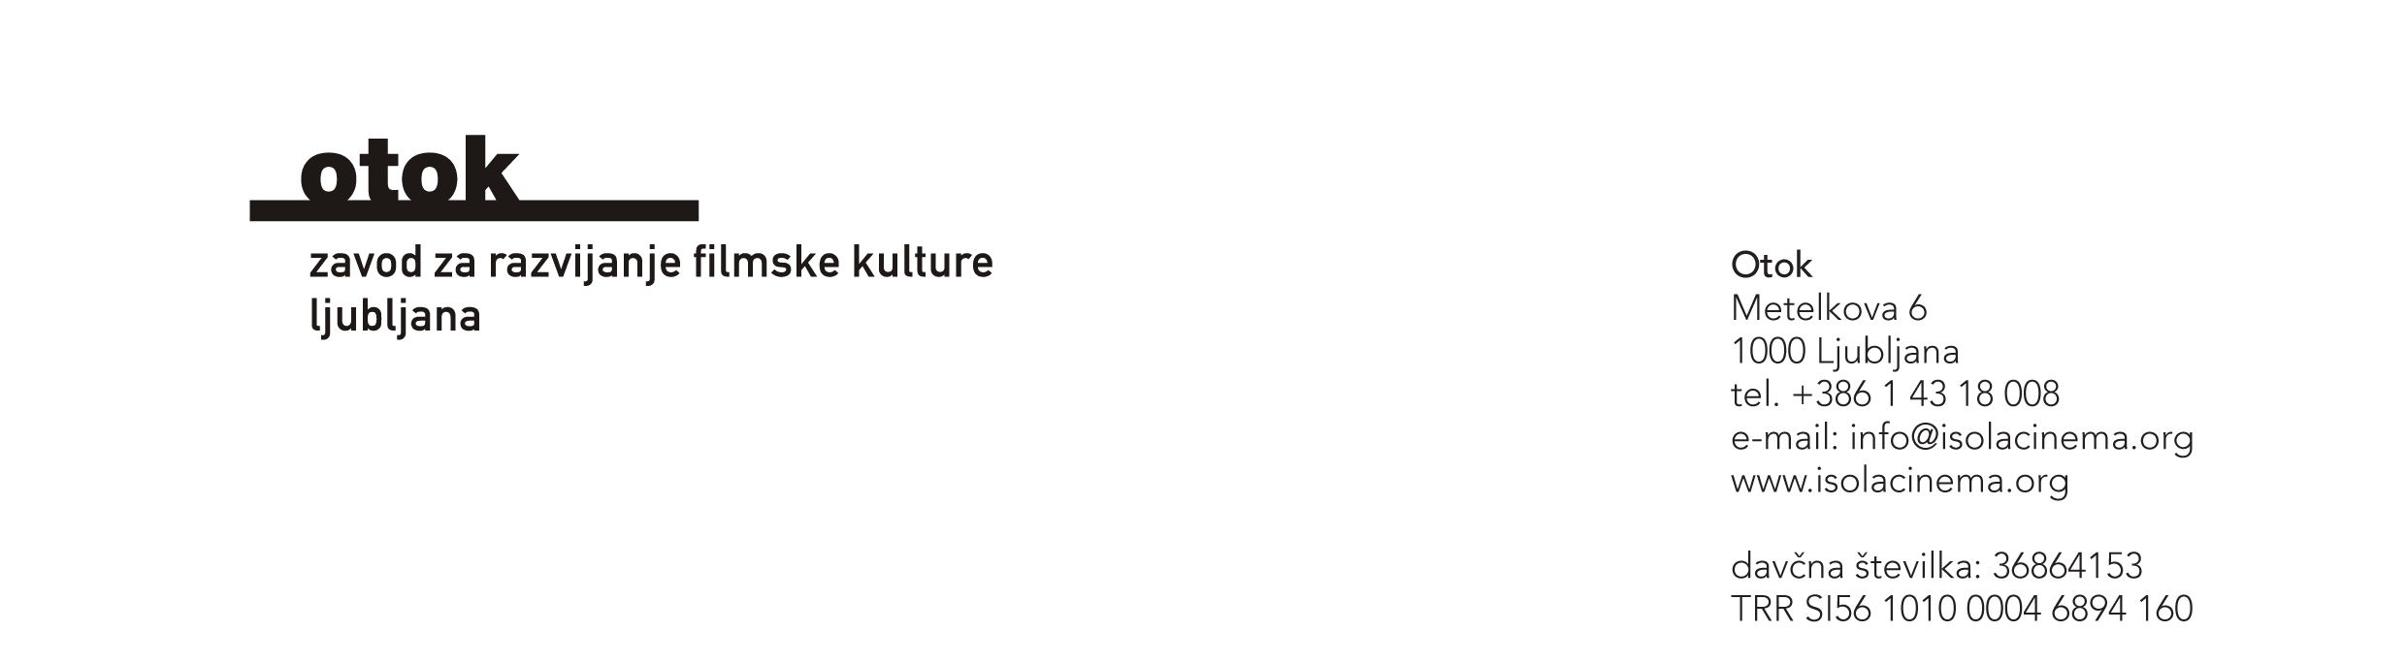
Prijavnica za udeležbo na štiridnevni filmski delavnici:
Film v gibanju na 15. Mednarodnem filmskem festivalu Kino Otok – Isola Cinema
Izola, 6. – 9. Junij

Mladi med 12. in 15. letom
6. in 7. junij med 15.00 in 18.00
8. junij med 10.00 in 17.00
9. junij med 14.00 17.00

Spodaj podpisani učenec/učenka _________________________________, leto rojstva _______, naslov_______________________________________________________ iz _____ razreda OŠ ______________________________________ se prijavljam na filmsko delavnico Film v gibanju na 15. mednarodnem filmskem festivalu Kino Otok – Isola Cinema.

V primeru nujnih informacij me prosim obvestite na telefonsko številko in e-naslov ______________________________________________________________________________

Podpis________________________________ Kraj in datum __________________________

Podpis starša/skrbnika __________________ Kraj in datum _________________________

Dovoljenje za fotografiranje in snemanje

V skladu z 8. členom Zakona o varstvu osebnih podatkov - ZVOP-1 (Ur. l. RS, št. 94/2007-UPB1),
spodaj podpisan/-a (ime in priimek) ______________________________________________ soglašam v imenu svoje/ga sina/hčerke (ime in priimek) _________________________________________ da se ga na kraju poteka prireditve lahko posname (npr. fotografije, videoposnetki, zvočni ali filmski posnetki dejavnosti v okviru programa) in da se posnetki lahko uporabljajo za objavo v internih glasilih, na spletnih straneh in drugih publikacijah zavoda Otok in drugih sodelujočih organizacijah.

Kraj in datum____________________ Podpis starša/skrbnika________________________

NAVODILA ZA ODDAJO PRIJAVNICE!
Izpolnjeno in podpisano prijavnico pošljite Andreji Kranjec po e-pošti na info@andrejakranjec.com. Udeležba na dogodku je brezplačna in na lastno odgovornost. Zaželeno je, da udeleženci s seboj prinesejo pametni telefon s funkcijo snemanja ali digitalni kompaktni fotoaparat s funkcijo snemanja. Mentorici: Andreja Kranjec in Ana Trebše.
Kontakt za več informacij:
Andreja Kranjec, info@andrejakranjec.com, 068 121 183.

